

**周度市场报告**

**2025年5月06日** 

市场综述

上周富时中国A50指数周跌0.49%，标准普尔500指数周涨2.92%。美元兑离岸人民币周跌1.06%。LME铜周涨0.06%，COMEX黄金周跌1.55%，COMEX白银周跌2.51%。WTI原油周跌7.36%。ICE原糖期货主力合约周跌5.01%，ICE棉主力合约周跌0.64%，MB铁矿石周跌2.46%。

图表1：全球资产涨跌幅

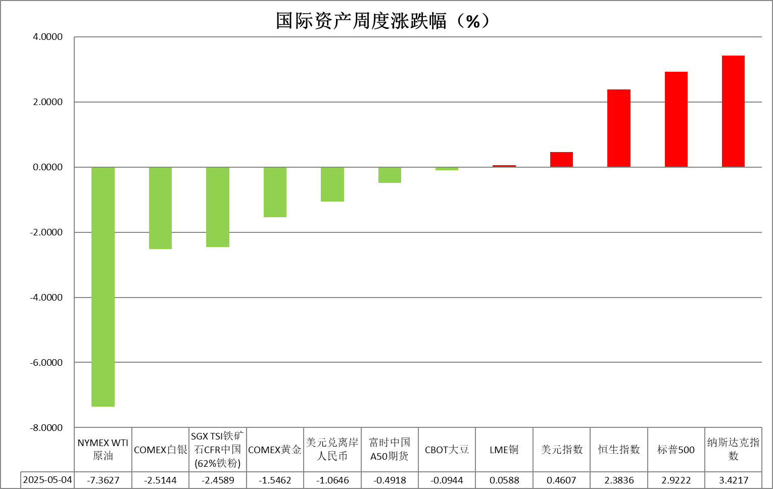

资料来源：公开资料整理，瑞达国际

* **周度事件汇总**

【美国总统表示，已经完成了200项贸易协议的谈判。】

【美国财长贝森特表示，正与18个交易伙伴进行定制化协议；首笔贸易协议可能最早在本周或下周达成。】

【美国财政部表示，预计第二季将净举债5140亿美元，较2月预估高出3910亿美元，主要因当季初现金结余较低，且净现金流预估较低。】

【美国商务部长卢特尼克表示，10%的关税实际上不会改变商品价格；不会透露几乎达成贸易协议的国家的名字；市场对关税影响的解读存在误读。美国制造的汽车制造商将在进口零部件时，按照这些汽车的价值获得15%的抵扣额度；所有在美国完成组装且含有85%本土零部件含量的汽车将免征关税；这将帮助国内汽车制造商将供应链迁移到美国。】

【美国财长贝森特表示，美将在接下来几周内与至少17个合作伙伴进行会谈；有很大机会在税收法案中看到所得税减免，关税收入或可用于减税；美国总统已会晤国内外汽车制造商，希望给予汽车制造商创造就业的机会。】

【美国总统表示，将在未来几周和几个月内通过减税法案，承诺不会削减医疗保险和社会保障。】

【美乌共同创建乌克兰重建投资基金，旨在吸引全球投资注入乌克兰。乌方公布美乌矿产协议的主要条款：全部所有权和控制权依旧归属于乌克兰，乌克兰领土和领海内的所有资源均为乌克兰所有；基金设立比例为50:50，乌克兰与美国将共同管理该基金，双方均无主导投票权；协议未涉及私有化进程或国有企业管理的变动；协议未提及乌克兰对美国的债务义务；基金将完全由新许可证收入填充，涵盖关键材料以及石油天然气领域项目新许可证资金的50%。】

【美国上周初请失业金人数增幅超过预期，可能暗示因关税而导致的裁员增加。关税在第一季拖累经济。美国上周初请失业金人数为24.1万人，预期22.4万人，前值由22.2万人修正为22.3万人。】

【美国财长贝森特表示，美国2年期国债收益率低于10年期国债收益率，这一信号表明美联储应该降息；美国家庭消费强劲；GDP下降可能是由于进口商品的库存积压所致；预计GDP数据将被修正；政策将降低通胀。正与美国的前17大贸易伙伴合作推进协议磋商。关税不确定性将会消除，将逐日逐周减少关税不确定性；战略上的不确定性是美国总统的谈判策略；将与日本就贸易事宜举行会谈。】

【美国4月份就业增长强劲，失业率保持稳定，这表明特朗普贸易政策的不确定性尚未对招聘计划产生重大影响。美国劳工统计局数据显示，在前两个月的数据被下修后，4月非农就业人数增加了17.7万人，预期增13万人；失业率保持在4.2%不变。】

【美国总统特朗普宣布，授权商务部和美国贸易代表立即启动程序，对所有在国外制作的进入美国的电影征收100%的关税。他表示，正在就贸易协议与许多国家进行会晤，本周可能达成一些贸易协议。】

【美国3月JOLTs职位空缺719.2万人，预期748万人，前值从756.8万人修正为748万人。】

【美国4月谘商会消费者信心指数86，为2020年5月以来新低，预期87.5，前值从92.9修正为93.9；现况指数133.5，前值134.5；预期指数54.4，前值65.2。】

【欧元区4月工业景气指数-11.2，预期-10.1，前值从-10.6修正为-10.7；经济景气指数93.6，预期94.5，前值从95.2修正为95.0。】

【欧元区4月CPI初值同比为2.2%，持平前值，略高于预期2.1%；环比为0.6%，略高于预期的0.5%，前值为0.6%。4月核心CPI初值同比为2.7%，为八个月最高水平，高于预期的2.5%，前值为2.5%。欧元区3月失业率6.2%，预期6.10%，前值由6.10%修正为6.2%。】

【日本3月失业率为2.5%，高于市场预期的2.40%，前值为2.40%。分析认为，这可能与近期劳动力市场需求放缓有关，表明日本经济复苏仍面临一定压力。】

 **周度品种观点**

|  |  |
| --- | --- |
| **品种** | **观点** |
| **S&P500** | 截至5月5日，标普500指数下跌0.64%至5650.38点；迷你标普500主力合约下跌0.69%至5671.25点。4月30日公布的美国一季度GDP出现萎缩，其中净出口大幅拖累GDP下行。但5月2日公布的新增非农就业人数远超市场预期，劳动市场维持强劲支撑美股行情。但同时也对美联储降息预期有一定削弱。美联储即将于北京时间5月7日凌晨公布利率决议，市场预期本次会议将维持利率不变。个股方面，同时目前已公布一季度财报的标普500成分股中，多数公司获利情况良好，但同时亦有大量公司警告关税对公司年度利润可能产生的冲击。整体来看，上市公司财报表现良好，支持美股上涨，同时劳动市场维持稳健也降低经济衰退的担忧，目前市场有所企稳。策略上，建议轻仓逢低买入。 |
| **富时中国A50** | 4月30日，富时中国A50指数下跌0.61%至13065.24点；5月5日，新交所富时A50期指主力合约上涨0.14%至13171点。海外方面，美国4月非农就业人数超预期，市场对美联储6月降息预期有所下调。此外，美国一季度GDP出现萎缩，其中净出口大幅拖累GDP下行，后续美元指数面临较大贬值压力。国内方面，经济基本面，中国4月官方三大PMI指数较上月均有所回落。其中，制造业PMI指数受上月抢出口效应及贸易环境变化影响落至荣枯线下，新订单指数明显回落；但非制造业和综合PMI产出指数仍保持在扩张区间，表明国内经济总体产出持续扩张，经济复苏态势不变。五一期间，旅游出行需求旺盛，对内需形成支撑。贸易端，近期美方多次表示愿与中方就关税问题进行谈判，关税问题缓和推动离岸人民币大幅回升。整体来看，假期期间，受到节假日需求推动，以及海外经济数据和关税战缓和影响，人民币汇率走强，同时港股亦表现良好，对A股市场风险偏好起到支撑。策略上，建议轻仓逢低买入。 |
| **LME铜** | 国际方面，美国4月ISM制造业PMI录得48.7，高于预期的48。4月非农就业人口新增17.7万人，高于预期的13万人，市场预计6月份降息可能性降低。国内方面，国家统计局：4月份，制造业采购经理指数（PMI）为49.0%，比上月下降1.5个百分点，受前期制造业较快增长形成较高基数叠加外部环境急剧变化等因素影响，景气水平有所回落。美元美债方面，美元指数回升至100美元下方，最终收跌0.24%，报99.79。基准的10年期美债收益率收报4.350%；对货币政策更敏感的两年期美债收益率收报3.8450%。库存方面，截止5月5日，LME总库存为197700吨，较上周环比-4800吨；COMEX总库为152616短吨，较上周环比+14857短吨；SHFE库存为89307吨，较上周环比-27446吨。美铜库存快速增加，伦铜、沪铜库存持续降库。交易方面，隔夜COMEX铜主力合约震荡走势，涨跌幅+0.7%，报收4.7055。截止4月29日CFTC非商业多头持仓为71612张，空头持仓为52243张，净持仓为净多19369张，环比上周-5396张，净多头持仓有所减少。操作建议，轻仓逢低短多交易，仅供参考。 |
| **ICE原糖** | 本周美糖7月合约期价下跌，周度跌幅约2.24%。市场关注5月合约到期。巴西港口等待装运食糖的船只数量为59艘，此前一周为44艘港口等待装运的食糖数量为246.48万吨，此前一周为187.11万吨。在当周等待出口的食糖总量中，高等级原糖(VHP)数量为235.48万吨。根据Wiiams发布的数据，桑托斯港等待出口的食糖数量为163.59万吨，帕拉纳瓜港等待出口的食糖数量为66万吨。 |
| **ICE棉花** | 本周美棉7月合约价格下跌，周度跌幅约0.49%。美元走弱，支撑价格。国际方面，美国农业部(USDA)周四公布的出口销售报告显示，4月24日止当周，美国当前市场年度棉花出口销售净增10.84万包，较之前一周增加4%，较前四周均值减少21%。当周，美国下一市场年度棉花出口销售净增3.29万包。当周，美国棉花出口装船为36.60万包，较之前一周增加25%，较此前四周均值增加5%，其中，向中国大陆出口装船1.08万包。当周，美国当前市场年度棉花新销售11.71万包。美国下一市场年度棉花新销售3.29万包。 |
| **美元指数** | 美元指数跌0.25%报99.79，非美货币多数上涨，欧元兑美元涨0.14%报1.1316，英镑兑美元涨0.20%报1.3296，澳元兑美元涨0.38%报0.6469，美元兑日元跌0.89%报143.6860。国内劳动节长假期间，美国公布多项重要经济数据，2025年一季度GDP年化季环比初值大幅降至-0.3%，不及预期的-0.2%，前值为2.4%，因关税影响而企业提前“抢进口”因此净出口拖累GDP接近5个百分点，此外居民消费疲软则不足对增长拉动；一季度核心 PCE物价指数年化季环比初值3.5%，超出预期的3.1%，前值为2.6%，通胀压力仍较大。4月制造业PMI指数回落至48.7创五个月来最大萎缩，高于预期47.9，关税影响需求与产出双弱，就业分项有所回升；非农就业人口增长17.7万人，预期13.8万人，3月前值从22.8万人下修至18.5万人，失业率维持在4.2%符合预期，薪资增长创去年7月以来新低。目前关税政策对经济的负面影响已逐渐显现，但就业市场整体维持稳健态势，市场对美联储5月和6月维持按兵不动的预期，叠加白宫释放降低关税力度的信号，担忧情绪改善带来美股和美元指数回升。展望未来，尽管5月美联储按兵不动或已成定局，但经济数据转弱推动6月降息概率边际抬升，美元上行或受到一定阻力。美联储独立性担忧阶段性缓解，中美贸易战边际降温，但关税政策的不确定性与美国政府持续性债务问题仍对美元构成压制，短期内美元指数震荡看待。欧元区方面，4月经济信心指数从3月的95.00降至93.6；2025第一季度GDP初值同比录得增长1.2%，环比增长0.4%，均超出市场预期的1.0%和0.2%。此外，4月HICP CPI通胀录得2.2%，高于预期的2.1%。欧元区最新经济数据整体虽好于预期但仍略显疲软，为欧央行进一步降息提供空间。多位欧央行官员支持继续降息以应对潜在经济放缓，鸽派降息预期维持不变，中长期或对欧元造成施压，但短期内受美元疲软提振欧元有望维持震荡偏强走势。日本方面，3月失业率录得2.5%，高于市场预期的2.40%，劳动力市场需求放缓迹象初步显现，日本经济复苏仍面临一定压力。美日贸易谈判进展受阻，加之特朗普新一轮关税措施可能对日本出口与经济增长构成负面影响，令日本央行加息路径承压，日本央行于上周五如期维持利率不变，经济前景不确定的背景下，日元短期内震荡看待。 |
| **贵金属** | 隔夜，国际贵金属期货普遍收涨，COMEX黄金期货涨3.09%报3343.50美元/盎司，COMEX白银期货涨1.29%报32.68美元/盎司；截止5月2日，假期期间国际金价累计下跌1.57%，国际银价跌1.95%。宏观数据方面，2025年一季度GDP年化季环比初值大幅降至-0.3%，不及预期的-0.2%，前值为2.4%，因关税影响而企业提前“抢进口”因此净出口拖累GDP接近5个百分点，此外居民消费疲软则不足对增长拉动；一季度核心 PCE物价指数年化季环比初值3.5%，超出预期的3.1%，前值为2.6%，通胀压力仍较大。4月制造业PMI指数回落至48.7创五个月来最大萎缩，高于预期47.9，关税影响需求与产出双弱，就业分项有所回升；非农就业人口增长17.7万人，预期13.8万人，3月前值从22.8万人下修至18.5万人，失业率维持在4.2%符合预期，薪资增长创去年7月以来新低。目前特朗普的贸易政策对经济影响已经在部分领域显现，但就业市场相对稳健，因此市场对美联储5月和6月维持按兵不动的预期较高，叠加白宫释放降低关税力度的信号，担忧情绪改善带来美股和美元指数回升，避险需求减弱或使贵金属延续回调。展望未来，中美关税谈判的不确定性将继续主导市场风险情绪走向，若后续关税谈判遇阻或新一轮关税细则推出，避险需求或再度升温，金价有望持续上行。美联储政策仍为市场核心变量，尽管鲍威尔维持鹰派基调，但后续关税或导致美国就业与消费数据转弱，迫使美联储转向更为宽松的政策立场，实际利率的下行为金价利多因素。中长期来看，黄金依然具备坚实的配置逻辑。一方面，全球去美元化趋势下，央行购金需求持续释放;美国财政赤字与贸易赤字问题日益严重，叠加经济下行压力，美联储重启货币宽松周期。策略上，逢低布局思路对待。 |

 **周度品种图表**

|  |
| --- |
| 图2：富时中国A50  图1 ：标普500指数 |
| 图4：美国原油价格  图3：LME铜走势图 |
| 图6：ICE棉花期货主力合约日走势图  图5：ICE原糖期货主力合约走势图 |
| 图7：铁矿走势图  图8：大豆走势图 |
| 图9：美元指数走势图  图10：黄金走势图 |

资料源：公开资料整理，瑞达国际

**本周热点日程**



|  |  |  |
| --- | --- | --- |
| **时间** | | **数据/事件** |
| **2025/05/06** | **待定** | **欧洲央行举行中央银行论坛** |
| **2025/05/07** | **14:45** | **法国3月贸易帐** |
| **2025/05/07** | **17:00** | **欧元区3月零售销售** |
| **2025/05/07** | **02:00** | **美联储FOMC公布利率决议** |
| **2025/05/07** | **02:30** | **美联储主席召开货币政策新闻发布会** |
| **2025/05/08** | **19:00** | **英国央行公布利率决议** |
| **2025/05/08** | **20:30** | **美国至5月3日当周初请失业金人数** |
| **2025/05/08** | **22:00** | **美国3月批发销售** |
| **2025/05/09** | **16:40** | **英国央行行长贝利发表讲话** |
| **2025/05/09** | **20:00** | **美联储理事库格勒发表讲话** |

△ 免责声明

此报告由瑞达国际所编制。本报告采用之资料及意见均相信可靠及准确，但本公司并不对各分析或有关资料之可 靠性及准确性作出全面性保证。本报告只供客户或读者作参考之用，客户或读者不应完全依靠本报告内容作为投资准 则。

本报告之资料及意见如有任何更改，恕不另行通知。本报告并非及并无意图构成任何作价或招揽进行买卖本报告 提及的商品。本公司不会对任何因依靠本报告作出任何买卖而引致之任何损失承担任何责任。



24小时客服电话： 00852 - 25342000/86 - 13603059885

24小时传真电话： 00852 - 25632368

客服邮箱： cs@ruida- int . com

客服QQ： 203195058/2938472186

网址：www. ruida- int . com

地址: 香港湾仔菲林明道8号大同大厦17楼05 - 06室